基于信号畸异分析的功率振荡仿真分析和研究
濮钧
中国电力科学院

0 引言
有些核电机组在启动过程中，基于安全可靠等因素考虑，往往需要采取先由高压母线对主变压器进行充电，然后发电机在主变低压侧并网。这一操作往往会引起较为严重的变压器充电励磁涌流。500kV的主变空充励磁涌流数值可达变压器额定电流的4-5倍，。我国某核电机组在2011年至2012年间，先后发生两次主变空充励磁涌流引起电站运行机组功率大幅振荡的事件。本文对这两次振荡进行了详细的分析研究，找到了振荡的主要原因，并且通过试验验证了分析的正确性。
1 振荡的基本情况
2011年12月29日，某核电站2号主变检修后充电，充电过程中各相电流如图1所示，电流数值如表1所示，B相电流为4.58倍变压器额定电流。充电后核电站1、3、4号机组的功率如图2所示。充电操作后约1.5秒后，3、4号机组功率发生相对振荡，振荡频率约1.2Hz，最大振幅达到420MW，之后开始衰减，振荡持续28s后平息。
表1 12.29充电各相电流情况
相别 | 涌流峰值（A） | 标幺值
A | 1799 | 1.44
B | 5715 | 4.58
C | 2716 | 2.18
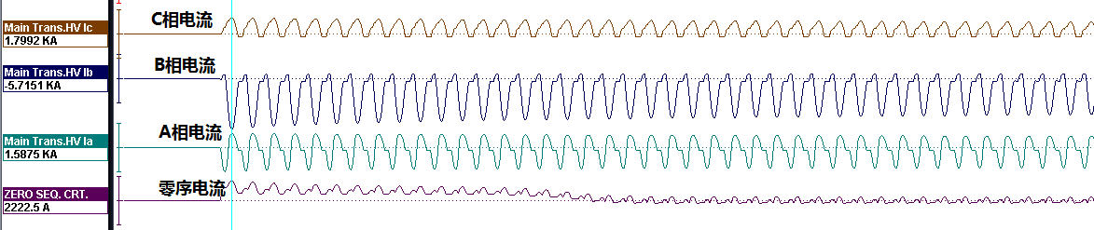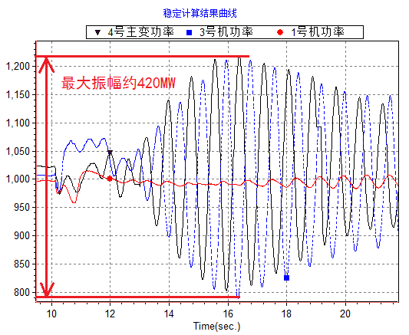
图1 12.29充电各相电流 图2 12.29振荡情况
2012年6月26日，核电站4号主变检修后充电，充电后核电站1、2、3号机组的功率如图3所示。充电操作后约1.5秒后3号机组功率发生振荡，振荡频率约1.1Hz，最大振幅达到300MW，之后开始衰减，振荡持续28s后平息。

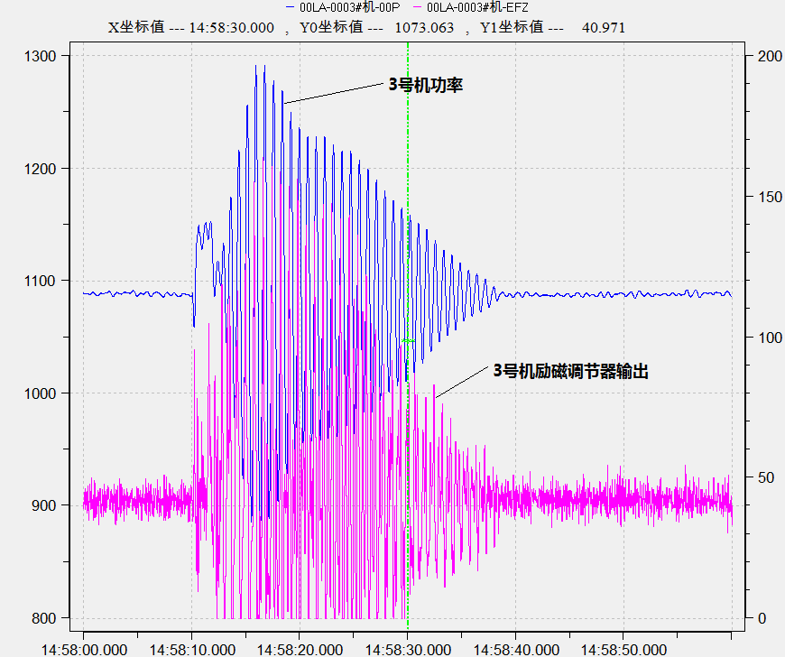
图3 6.26振荡情况 图5 12.29振荡中3号机励磁输出和功率波形

2 振荡的强相关因素分析
由于振荡都发生在主变空充励磁涌流后，因此判断振荡的主要外因是主变空充励磁涌流扰动。
核电站1、2号机组在两次振荡中振幅都远小于3、4号机组，因此判断振荡的主要内因在3、4号机组内。
12.29振荡中3号机组调速系统相关变量录波图如图4所示。由图可见，调速系统的输出指令——3号机调门指令并没用随功率振荡，且3号机调门开度也没用随功率振荡，因此判断调速系统不是振荡的强相关因素。
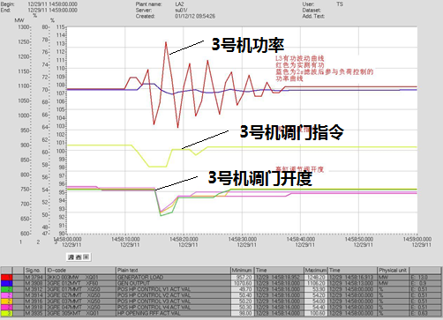
图4 1229振荡中3号机调速系统响应
12.29振荡中3号机励磁调节器输出和功率的录波图如图5所示。由图可见，励磁系统的输出与功率的输出变化趋势基本相同，说明励磁系统与振荡相关性较强，需要进一步仔细分析导致功率振荡的原因。发电机控制系统响应，是控制系统设计目标的固有特性，理想标准响应信号可以通过仿真计算得到。整体的实际响应信号可以通过PMU或其他录波装置采集得到。发电机控制系统整体及其每个环节的理想标准响应信号和实际响应信号在理论上应该基本一致，但是由于控制系统在设计制造过程中考虑不周全，没有适应日益复杂的各种电力系统运行方式，实际响应信号与理想标准响应信号误差就会较大，甚至与控制系统的设计目标相悖，成为扰动源。
信号畸异分析就是通过比较控制系统整体及其每个环节的理想的标准响应和实际响应之间的差异，找到控制系统中的设计制造缺陷，确定扰动源。
进行信号畸异分析分为准备阶段和实施阶段，在准备阶段，首先要基于模型参数实测建立准确的发电机仿真分析系统。实测建模工作已经得到广泛开展，但是按照现在的实测建模行业标准，允许模型参数有一定的误差。这种误差会影响到实施阶段的信号畸异分析，因此在准备阶段，还需要实测发电机仿真控制系统的固有信号畸异误差，作为实施阶段的信号畸异分析的重要依据。
在实施阶段，将实际的外部激励信号（可以通过录波装置采集到）输入到仿真系统，得到控制系统整体及其每个环节的理想标准响应，再将实际响应信号与理想标准响应信号进行对比，分析判断误差，确定扰动源。
图5 该核电励磁传递函数框图
试验的目的是要验证仿真系统的准确性，并实测发电机仿真控制系统的固有信号畸异误差。线路跳闸（包括定子电压、有功功率、频率，见图7）U_{EFD.SIM}，见附图6，图中U_{EFD.Act}是励磁系统整体实际响应信号，与实际响应信号对比结果是：理想标准响应信号与实际响一信号基本一致，这一方面验证了仿真系统的准确性，也说明一般扰动难以诱发这种隐性故障。
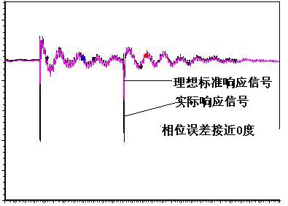
图6 跳线路扰动下相位畸异误差分析
包括定子电压、有功功率、频率，见图7，图中U_{EFD.Act}是励磁系统整体实际响应信号，与实际响应信号对比结果是：信号畸异误差，超过了故障判断标准，确定了励磁系统中存在扰动源。
励磁涌流扰动下信号相位畸异分析沿控制系统流程方向，从控制系统输出开始逆向进行每个环节的信号畸异误差分析，如果控制系统单个环节的信号畸异误差在允许范围内，就不是故障环节，如果信号畸异误差超标，就是故障环节。信号畸异误差超标在线路跳闸的信号畸异误差合格，见图8。
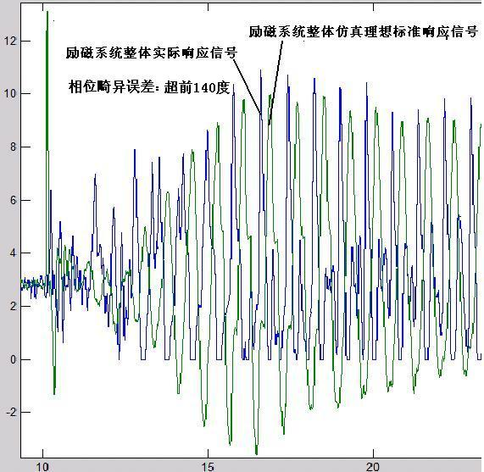
图7
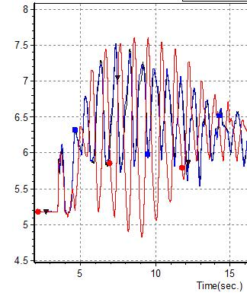
图8 3号机励磁系统输出与功率对比图
3号机的励磁系统由AVR电压控制环和PSS构成，其传递函数分别如图9所示。
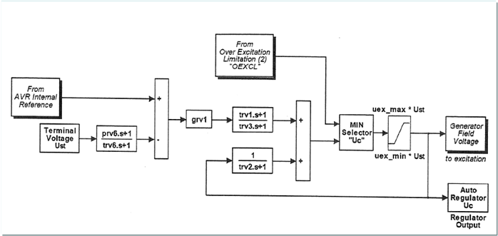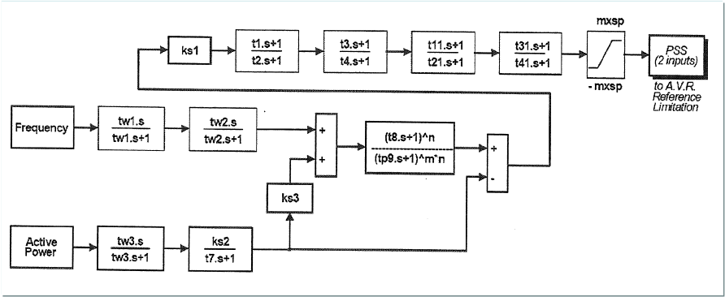
图9 3号机励磁系统AVR、PSS传递函数图
而在1229和626振荡中，3号机机端电压的波动情况如图10所示。由图可见，3号机机端电压在这两次振荡中最大振幅为1.6%（Ub=24000V）。
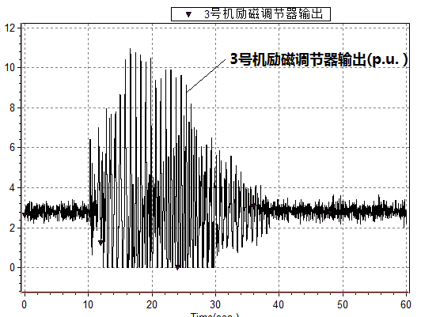
图10 3号机在1229和626振荡中机端电压、励磁电压录波
根据3号机AVR的实测模型参数可以计算如下：

3号机AVR的实测传递函数为：
根据此传递函数的幅频特性可得1.2Hz的增益为103。
则AVR输出引起励磁电压变化计算为：，此值远小于实测得到的最大值10.8。说明AVR不是此次振荡的强相关因素。
下面考察PSS与振荡相关性。
而在1229振荡中，3号机功率的波动情况如图8所示。由图11可见，3号机功率在这次振荡中最大振幅为32.8%（P_{b}=1127MW）。
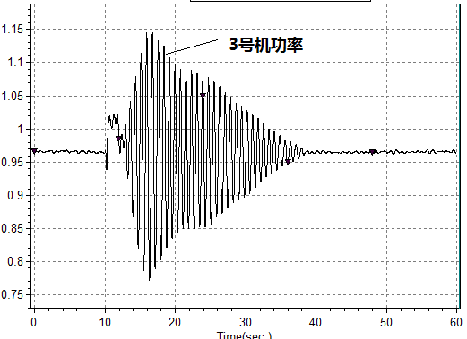
图11 3号机在1229中的功率录波
根据3号机PSS的实测模型参数计算如下。
3号机PSS的实测传递函数为：
根据此传递函数的幅频特性可得1.2Hz的增益为0.316。
则PSS输出引起励磁电压变化计算为：，此值与实测得到的最大值10.8非常接近。说明PSS与此次振荡的强相关。
3 混合仿真分析
经过初略计算，发现PSS与此次振荡的强相关性。在机电暂态和电磁暂态程序中都建立了相关仿真系统，对此次振荡进行了仿真分析，但是仿真结果始终不振荡，因此只能放弃传统仿真方法，进行混合仿真分析。
为进一步深入分析PSS在此次振荡的作用，通过混合仿真分析可以得出两个基本判断，即：
- PSS是否工作正常？
- PSS输出是否对振荡起到了负阻尼作用？
首先验证PSS是否工作正常。进行混合仿真的Matlab模型如图12所示，此模型根据厂家资料以及实测结果建立。模型共有3个输入量，分别是图中的机端电压偏差Act.Vt.err、机端频率偏差Act.Freq.err、机端功率偏差Act.Pe.err。通过将实测得到的3个输入量输入仿真模型，可以得到混合仿真的励磁调节器输出Simu.Uld，将Simu.Uld与实测励磁调节器输出Act.Uld相比，可以得到模型是否准确的验证。
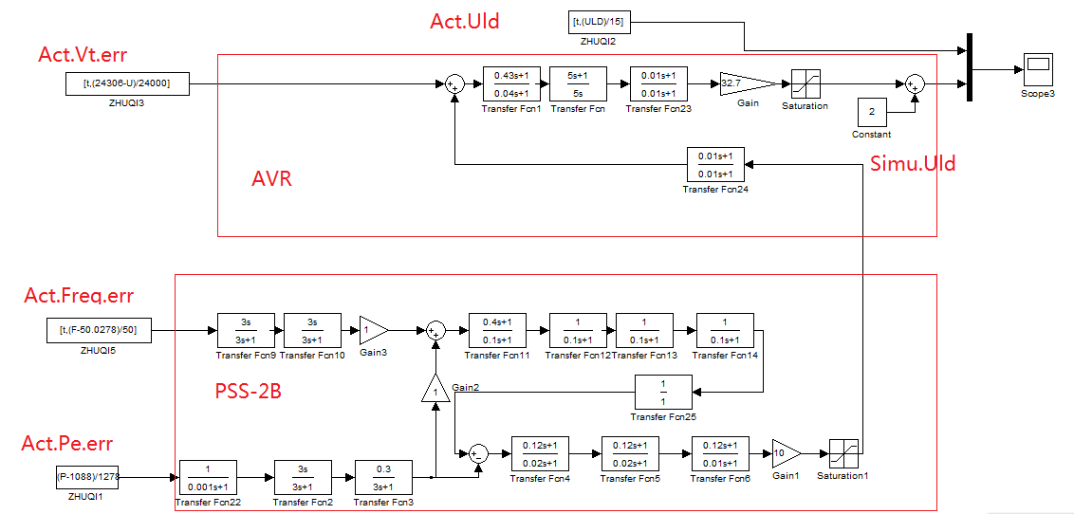
图12 混合仿真的Matlab模型图
将1229振荡过程中PMU记录的机端电压偏差、功率偏差、频率偏差输入该模型，并将模型仿真得到的励磁电压输出（励磁系统的理论响应）与实测得到的励磁电压输出（励磁系统的实际响应）相比，如图13所示。可见，实测结果与仿真不一致，幅值基本相同，但相位基本反相。此现象说明励磁系统在1229中没有按照设计工作，发生了工作异常的现象。
为进一步对比说明问题，又选取了2011年3号机进行PSS投运试验的数据进行相同仿真实测对比。结果如图14所示，可见在当时励磁系统的仿真结果与实测结果基本一致，当时励磁是按照设计正常工作的。
图13和图14的对比说明在1229振荡中，励磁系统工作异常。结合第二节的分析，可以进一步判断是励磁系统中的PSS工作异常。
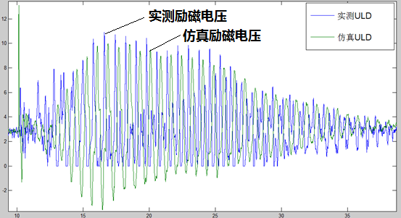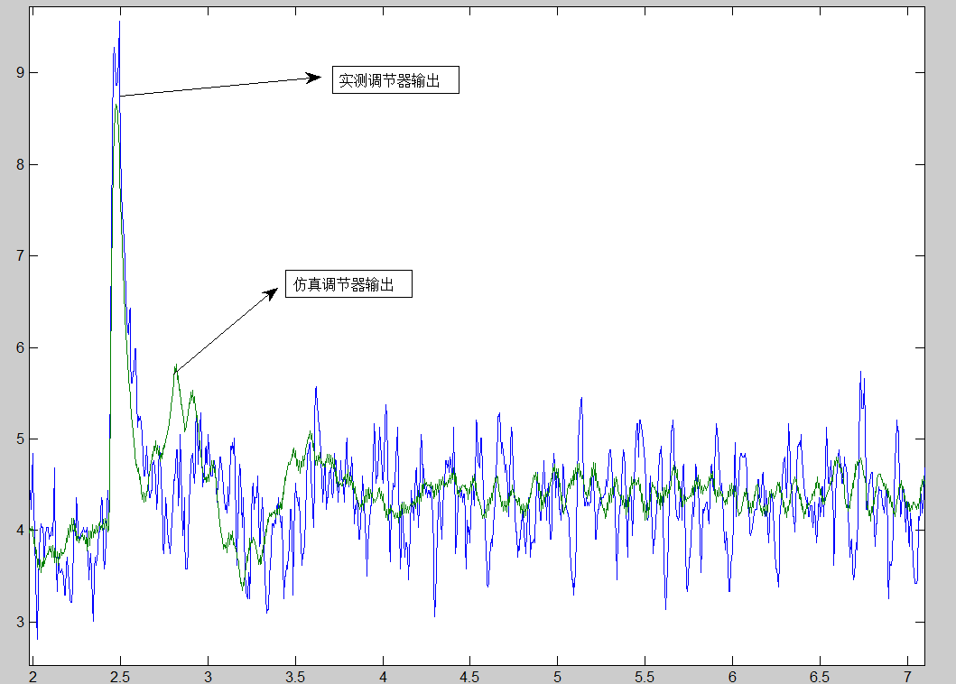
图13 12.29中励磁系统工作异常对比图 图14 PSS投运试验是励磁系统工作正常
第二步判断励磁系统的工作异常是否会导致功率振荡。为了分析励磁系统实际的影响，采用混合仿真方法，其主要思想是将不准确的励磁系统模型从仿真中取出，而将励磁系统模型的输出直接用实测得到的励磁电压代替，这样可以在模型不准的情况下计算励磁系统对机组功率振荡的影响。
同样用Matlab进行混合仿真，仿真模型如图15所示。首先根据核电电气参数建立单机-无穷大系统，然后将实测调节器输出和仿真调节器输出分别输入这个系统，将会得到一个由于励磁系统激发出的功率。将这个功率与功率振荡过程的实际功率进行相加，如果相加的结果是使得功率振幅更大，则说明此励磁调节器输出对功率振荡将起负作用；反之，则起正作用。
图15 混合仿真示意图
将1229实测的励磁电压输入仿真系统，得到的功率与实测功率对比如图16所示。由图可见，实测励磁电压激发的功率与实测功率基本同相。这一结果说明：振荡发生时励磁系统的控制作用将扩大功率振幅，起负阻尼作用。
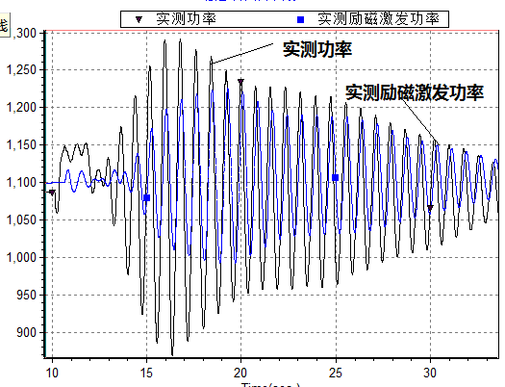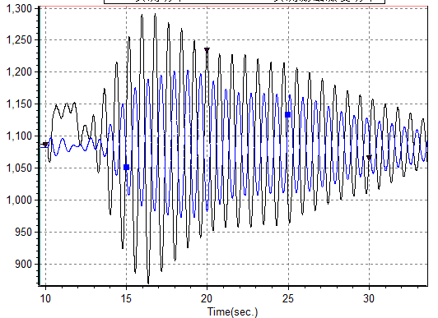
图16 实测励磁激发的功率 图17仿真励磁激发的功率
与之对比的是将仿真得到励磁电压输入仿真系统，得到的功率与实测功率对比如图17所示。由图可见，实测仿真励磁电压激发的功率与实测功率基本反相。这一结果说明：振荡发生时励磁系统的控制作用将减小功率振幅，起正阻尼作用。
4号机情况与此类似。
综上可以判断：
- 核电3、4号机励磁系统中的PSS在振荡中工作异常，其输出与理论模型的输出基本反相；
- PSS输出异常将导致PSS应起到的正阻尼作用变为负阻尼作用，从而在振荡中起到推波助澜的作用，是导致振荡的关键性因素。
4 励磁调节器试验验证
为进一步验证计算分析的结论，核电找到了一台与3、4号机完全相同的励磁调节器，将其运至北京的中国电科院动模实验室进行进一步试验分析。
试验目的是通过重现振荡工况，检查励磁调节器是否会工作异常。
试验条件是由厂家将调节器调整到与振荡时完全一致的参数设置，且工作正常的情况。
试验的主要步骤如图18所示。以Uc代替调节器输出电压，验证励磁系统对实测数据的响应。将实测数据中#3机故障录波器记录下的机端电压、电流数据，通过ADPSS等设备回放给试验励磁调节器，检查励磁系统各环节输出，并且多次循环回放故障数据，检查励磁系统是否工作稳定。
图18 试验验证示意图
将振荡过程中3号机的机端电压、电流回放给励磁调节器，回放完全相同的4次波形，发现PSS输出4种不同的响应（如图19），进一步分析发现是由于频率测量在4次回放中输出不稳定所致（如图20）。
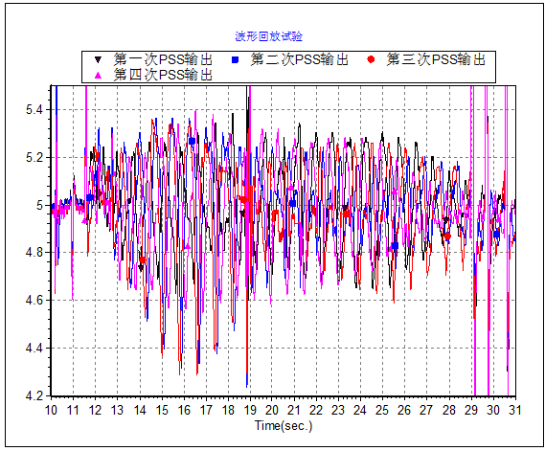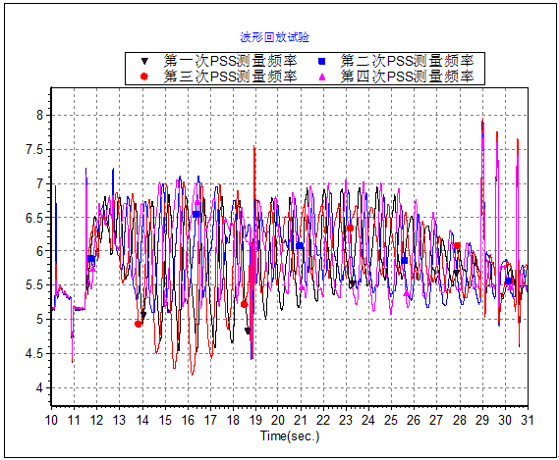
图19 振荡过程中PSS输出4种不同响应 图20 振荡过程中PSS频率测量工作不稳定
作为对比，将3号机在电网线路跳闸时的机端电压、电流录波回放给励磁调节器，回放3次完全相同的波形，此时PSS输出1种稳定的响应（如图21），且频率测量在3次回放中也工作稳定（如图22）。
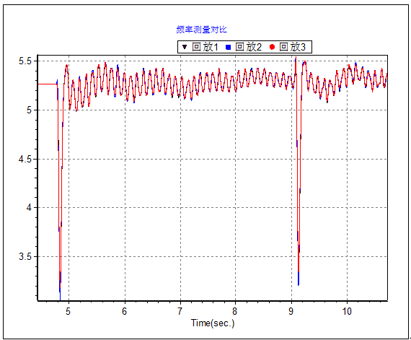
图21 电网故障下PSS3次输出相同 图22 电网故障下频率测量3次相同
对比可确定：励磁调节器在特定的故障下（主变充电励磁涌流）工作不稳定。

5 结语
本文介绍了中方在振荡事故分析中的主要工作过程，这些结果也已提交励磁调节器的外方制造商，尤其是励磁调节器的回放结果。经过外方独立试验分析，确认其励磁调节器频率测量在主变空充励磁涌流影响工作异常，整改方案正在研究过程中。
本文与2011年三峡电站714振荡的原因类似，都是与PSS2A的频率环节相关。这些振荡的原因提示人们需要重视发电机控制设备的设计缺陷，而应对这一问题较好的方法就是建立规范的强制性的发电控制设备入网检测制度。通过强制性的入网型式试验检验控制设备是否存在设计缺陷，为大电网安全稳定把好关。

